

Национальная комиссия
по делам женщин и семейно-демографической
политике при Президенте
Республики Казахстан

Центр изучения
общественного мнения

Оценка репродуктивного здоровья и социально-экономического положения инвалидов с психическими и интеллектуальными нарушениями в Казахстане
(результаты социологического исследования)

Алматы, 2011
В данном отчете представлены результаты социологического исследования по изучению состояния репродуктивного здоровья и социально-экономического положения инвалидов с психическими и интеллектуальными нарушениями в Казахстане.
Исследование проведено Центром изучения общественного мнения (ЦИОМ) в рамках совместного проекта Национальной комиссии по делам женщин и семейно-демографической политике при Президенте Республики Казахстан и Фонда ООН в области народонаселения (ЮНФПА), при технической и финансовой поддержке ЮНФПА.

Авторский коллектив:
Алимбекова Г.Т. – директор ЦИОМ, кандидат социологических наук
Шабденова А.Б. – руководитель отдела анализа и обработки ЦИОМ

Содержание
Введение 4
Программа исследования 6
Цель и задачи исследования 6
Объект исследования 7
Методология исследования 7
Методика отбора точек опроса и респондентов 7
Сроки проведения полевого этапа исследования 10
Обеспечение качества полевых работ 10
Результаты исследования 11
1. Социально-демографические характеристики инвалидов 11
2. История инвалидности 15
3. Репродуктивное здоровье и репродуктивные права 16
4. Качество жизни инвалидов 22
4.1. Характеристика жилья 22
4.2. Качество питания и доступ к культурно-массовым учреждениям 23
4.3. Род занятий 25
4.4. Источники доходов и материальное положение 28
5. Интеграция инвалидов в общество 31
6. Насилие в отношении инвалидов 34
Выводы по результатам исследования 38
Приложение 42

Введение

В декабре 2008 года Казахстан подписал Конвенцию о правах инвалидов, которая была принята Генеральной ассамблеей ООН с целью поощрения, защиты и обеспечения полного и равного осуществления инвалидами всех прав человека и основных свобод. Документ был принят Генеральной Ассамблеей ООН 13 декабря 2006 года и вступил в силу 3 мая 2008 года. Казахстан в числе 137 стран, присоединился к Конвенции. После подписания Конвенции и Факультативного протокола к нему страны обязуются принять надлежащие меры по обеспечению прав инвалидов в вопросах доступа к труду, правосудию, образованию и здравоохранению. Подписание подразумевает закрепление ответственности государств-участников.
В Конвенции определены общие и конкретные обязательства государств-участников по отношению к правам инвалидов. Согласно общим обязательствам государства должны:
- Принимать все надлежащие законодательные, административные и иные меры для осуществления прав человек инвалидов;
- Принимать законодательные и иные меры для устранения дискриминации;
- Обеспечивать во всех стратегиях и программах защиту и поощрение прав человека инвалидов;
- Воздерживаться от любых действий, которые нарушают права инвалидов;
- Обеспечивать соблюдение органами государственного управления прав инвалидов;
- Обеспечивать соблюдение частными лицами, организациями и частными предприятиями прав инвалидов;
- Проводить научно-исследовательские и опытно-конструкторские работы в отношении товаров, услуг и технологий, доступных для инвалидов, и поощрять проведение таких работ;
- предоставлять инвалидам доступную информацию об ассистивных технологиях;
- Поощрять профессиональную подготовку специалистов и персонала, работающих с инвалидами, по признаваемым в Конвенции правам;
- Консультироваться с инвалидами и привлекать их к участию в разработке и осуществлении законов и политики, а также в процессе принятия решений по вопросам, касающимся инвалидности.
В своем Послании народу Казахстана Президент Казахстана Н.А. Назарбаев отметил: «Святой обязанностью государства является забота о тех, кто ограничен в возможностях работать или иметь одинаковые условия получения доходов. Помощь этим гражданам – отражение степени гуманизации и зрелости нашего общества, наш с вами долг». Президент Н.А. Назарбаев определил повышение качества и условий жизни всех граждан Казахстана, в качестве долгосрочного приоритета общей стратегии развития страны.
В стратегии «Казахстан – 2030: Процветание, безопасность и улучшение благосостояния всех Казахстанцев» - здоровье, здоровый образ жизни были поставлены как одни из важнейших приоритетов в развитии государства. В части репродуктивного здоровья Президент РК Н.А.Назарбаев отметил: «Мы должны выйти на цивилизованную дорогу планирования семьи, не подвергая опасности жизнь и здоровье женщины». В этой связи, среди основных задач Государственной программы развития здравоохранения Республики Казахстан на 2011-2015 годы «Саламатты Қазақстан», обозначена задача по укреплению репродуктивного здоровья граждан, и охраны здоровья матери и ребенка.
Достойное обеспечение жизни социально уязвимых членов общества, в том числе инвалидов, является одним из приоритетов политики Казахстана. Меры, предпринимаемые в рамках этой политики, должны быть направлены на улучшение качества жизни и материального благосостояния инвалидов.
Экономические и социальные реформы в Казахстане направлены на создание условий для человеческого развития. Достойное обеспечение жизни, равные права и возможности для всех граждан является приоритетным для государства. Президент Казахстана Н.А. Назарбаев определил повышение качества и условий жизни казахстанцев в качестве долгосрочного приоритета общей стратегии развития, направленной на вхождение страны в число 50 развитых государств мира.
Казахстанский офис Фонда ООН в области народонаселения (ЮНФПА) оказывает техническую поддержку правительству в сборе данных для улучшения политик в отношении уязвимых групп населения, и в частности, лиц с ограниченными возможностями. В 2010 году по заказу Национальной Комиссии по делам женщин и семейно-демографической политике при Президенте Республики Казахстан ЮНФПА оказал техническую поддержку по проведению анализа положения людей с ограниченными возможностями и национального социологического обследования положения инвалидов по зрению и слуху. Исследование было проведено Центром Изучения Общественного Мнения. Результаты исследования были представлены правительству для обсуждения и определения дальнейших действий по поддержке выполнения Конвенции о правах инвалидов.
Социологическое исследование, результаты которого представлены в данном отчете, так же проведено Центром Изучения Общественного Мнения (ЦИОМ) по заказу Национальной комиссии по делам женщин и семейно-демографической политике при Президенте Республики Казахстан и при технической и финансовой поддержке офиса Фонда ООН в области народонаселения (ЮНФПА) в Казахстане.

Программа исследования

Программа проведения исследования включает логически связанные между собой компоненты, позволяющие совершать и контролировать ход организации и проведения работ. Она состоит из следующих составляющих:
- Формулировка цели, задач и выбор объекта исследования;
- Выбор методологии исследования;
- Разработка анкет;
- Дизайн выборки среди разных категорий объекта исследования;
- Подготовка, организация и проведение полевых работ (интервью с использованием специально разработанной анкеты);
- Получение результатов, их обработка;
- Анализ данных эмпирического исследования и разработка аналитического отчета.

Цель и задачи исследования

Цель исследования - всестороннее изучение социально-экономического положения инвалидов с психическими и интеллектуальными нарушениями в Казахстане с акцентом на вопросы их репродуктивного здоровья и репродуктивных прав.

Для достижения этой цели были сформулированы следующие исследовательские задачи:

- Измерить индикаторы репродуктивного здоровья и определить доступность услуг здравоохранения;
- Провести анализ социально-экономического положения инвалидов с психическими и интеллектуальными нарушениями в Казахстане;
- Оценить уровень жизни инвалидов с психическими и интеллектуальными нарушениями как фактор репродуктивного здоровья;
- Охарактеризовать составляющие уровня жизни инвалидов (характеристика жилья, качество питания, занятость, источники доходов);
- Оценить возможности получения образования и трудоустройства для инвалидов данной категории;
- Выявить факты и виды насилия со стороны общества, а также домашнего насилия в семье по отношению к инвалидам;
- Определить степень интеграции инвалидов, с психическими и интеллектуальными нарушениями, в общество;
- Выявить степень информированности опекунов и медработников об основных правах, способствующих реализации возможностей инвалидов для участия в жизни общества;
- Сформулировать на основании результатов исследования выводы.

Объект исследования

Опекуны инвалидов с психическими и интеллектуальными нарушениями в возрасте 18 лет и старше, проживающие вместе с ними, а так же медицинские работники, работающие в медицинских учреждениях, хорошо осведомленные об условиях жизнедеятельности данной категории инвалидов. Общий объем выборки был определен в 600 человек: 500 опекунов и 100 медицинских работников.

Методология исследования

Для достижения цели и задач исследования был использован метод количественного исследования, что позволило оценить распространенность, а также величину изучаемых параметров.

Методика отбора точек опроса и респондентов

Отбор точек опроса
Социологический опрос был проведен в 6 регионах Казахстана: Северный, Западный, Восточный, Центральный, Южный, а так же в г.Алматы, как городе с наибольшей численностью населения. Выбор данного количества регионов и отнесение к ним областей является традиционным и обусловлен природно-климатическими и экономико-географическими особенностями. На региональном уровне была выбрана одна из областей.
Отбор населенных пунктов для опроса произведен согласно их репрезентативности по регионам и по численности населения на основании данных статистики по состоянию на 2011 год, т.е. в каждой области для проведения опроса, был отобран город с наибольшей численностью населения, в основном это областные центры (таблица 1).

Распределение инвалидов по областям
Ввиду отсутствия статистических данных об инвалидах с психическими и интеллектуальными нарушениями в Казахстане, количество анкет для опроса инвалидов было распределено равномерно между всеми регионами, за исключением г. Алматы, здесь опрошено большее количество респондентов, в виду большей численности населения, проживающего в нем (таблица 1).

Таблица 1. Распределение анкет по регионам и точкам опроса
среди опекунов и медработников
№ | Регион | Город | Количество анкет
№ | Регион | Город | Опекуны | Медработники
1 | Южный | Шымкент | 80 | 14
2 | Северный | Павлодар | 80 | 14
3 | Западный | Уральск | 80 | 14
4 | Восточный | Усть-Каменогорск | 80 | 14
5 | Центральный | Караганда | 80 | 14
6 | Алматинская область и г.Алматы | Алматы | 100 | 30
Всего: |  |  | 500 | 100

Статистическая погрешность при данном объеме выборки не будет превышать 4% при доверительном интервале 95%.

Отбор респондентов
В данном исследовании отбор респондентов проводился случайным образом из предоставленных списков инвалидов, а так же методом «снежного кома». Списки предоставлялись Управлениями здравоохранения. Также в опросе респондентов оказали содействие медико-социальные учреждения исследуемого профиля. Информация об организациях, которые помогали в поиске респондентов, представлена в таблице 2.

Таблица 2. Информация об организациях, оказавших содействие в проведении социологического опроса
Название  региона | Информация по работе с организациями
Алматы | Опрос был проведен в государственном учреждении Дом инвалидов для психохроников г. Алматы. Содействие в проведение опроса со стороны: Центра психического здоровья Алматы, ОО «Ассоциация родителей детей инвалидов АРДИ», ОО «Спешиал Олимпикс Казахстан», Отделы оказания помощи на дому при районных Акиматах г. Алматы.
Уральск | Списки инвалидов были предоставлены Управлением здравоохранения ЗКО. Оказали содействие в опросе: Круглоозерновское психоневрологическое медико-социальное учреждение, ГКП Областной центр психического здоровья и Уральское медико-социальное учреждение для престарелых и инвалидов.
Усть-Каменогорск | Оказали содействие: Управление здравоохранения ВКО, ГКП Восточно-Казахстанский областной психоневрологический диспансер, ГУ Зевакинское медико-социальное учреждение для престарелых и инвалидов общего типа
Караганда | Оказали содействие: Управление здравоохранения г. Караганды, Управление занятости и социальных программ Караганды, ГУ Карагандинский дом-интернат для психохроников, ГУ Тихоновский дом-интернат, ОО Добровольное общество инвалидов «Умит», ОО Добровольное общество инвалидов «Арман», Фонд «Лучик надежды».
Павлодар | Оказали содействие: Управление здравоохранения Павлодарской области, Психоневрологический диспансер г. Павлодара,
Шымкент | Оказал содействие в проведении опроса Психоневрологический диспансер г. Шымкента

Предоставленные списки инвалидов, зачастую не имеют подразделения инвалидов по видам нарушений здоровья (опорно-двигательного аппарата, психические заболевания, сенсорные, заболевания сердца и т.д.), и не содержат полной актуализированной информации.
Для опроса опекунов инвалидов с психическими и интеллектуальными нарушениями использовались все формы поиска данной категории респондентов для опроса: через полученные списки; поиск через НПО; поиск на мероприятиях, которые проводились для таких инвалидов; поиск через опрошенных опекунов («метод снежного кома»).

Сроки проведения полевого этапа исследования

Проведение опроса инвалидов во всех регионах осуществлялся с 31 мая по 30 июня 2011 года. Всего в исследовании приняли участие 48 интервьюеров (таблица 3).

Таблица 3. Количество интервьюеров, работавших на проекте

Название региона | Количество  интервью | Всего интервьюеров на проекте
Шымкент | 94 | 8
Павлодар | 94 | 8
Уральск | 94 | 7
Усть-Каменогорск | 94 | 8
Караганда | 94 | 11
Алматы | 130 | 6
Всего: | 600 | 48

Обеспечение качества полевых работ

В период проведения полевого этапа осуществлялся контроль качества работы супервайзером региона. За время проведения полевых работ было сделано 680 попыток интервью. Из них состоявшихся интервью – 600. Все состоявшиеся интервью приняты к обработке.
В ходе полевого этапа исследования, интервьюеры и супервайзеры заполняли следующие технические документы: отчет интервьюера, отчет супервайзера.
Перед проведением полевого этапа исследования был проведен двухдневный тренинг интервьюеров, в ходе которого интервьюеры:
- ознакомились с целями и задачами исследования, анкетой и правилами проведения интервью;
- приобрели необходимые навыки в работе с респондентами и инструментами интервьюирования.

В конце первого дня интервьюеры получили чистые анкеты, для того чтобы провести пробные интервью. Результаты этой работы, а также самые типичные ошибки были разобраны во второй день тренинга. К участию в исследовании были привлечены наиболее опытные и профессиональные интервьюеры. Основная часть работ проводилась в сопровождении супервайзера и контролеров, ответственных за качество работ, а также штатных сотрудников ЦИОМ.

Результаты исследования

Социально-демографические характеристики инвалидов

В ходе исследования было опрошено 500 опекунов, постоянно проживающих с инвалидами с психическими и интеллектуальными нарушениями, в основном это родственники (37%), родители (35%) и опекуны, назначенные судом (28%).
Дополнительно были опрошены 100 медицинских работников (информацию по медработникам смотрите Приложение 1), которые постоянно наблюдают данную категорию инвалидов и хорошо осведомлены об условиях их жизни. В целом было опрошено 600 респондентов о социально-экономическом положении инвалидов с психическими и интеллектуальными нарушениями.
Демографические характеристики инвалидов, по которым были получены сведения в рамках исследования, представлены в таблице 4. По результатам социологического опроса, инвалиды с психическими и интеллектуальными нарушениями, т.е. непосредственно целевая группа опроса, практически равномерно распределились по полу.

Таблица 4. Распределение целевой группы опроса по полу, возрасту и национальности (N=600).

Демографическая информация |  | Количество | %
Всего |  | 600 | 100%
Пол | Мужчины | 327 | 54,5%
Пол | Женщины | 273 | 45,5%
Возраст | 18-24 года | 125 | 21%
Возраст | 25-34 года | 166 | 28%
Возраст | 35-44 года | 167 | 28%
Возраст | 45-54 года | 116 | 19%
Возраст | 55-64 года | 24 | 4%
Возраст | 65 и старше | 2 | 0,3%
Национальность | Казахи | 273 | 46%
Национальность | Русские | 266 | 44%
Национальность | Другие национальности | 61 | 10%

Абсолютное большинство целевой группы опроса составляют инвалиды, находящиеся в экономически активном возрасте: среди женщин, лишь 4 респондентки пенсионного возраста, т.е. старше 58 лет, что составляет около 1% от числа всех женщин, о социально-экономическом положении которых, рассказывали опекуны и медработники. Таким образом, 99% инвалидов находятся в возрасте от 18 до 58 лет. Так же и среди мужчин – в выборку попали лишь 2 инвалида, изучаемой категории, находящиеся в пенсионном возрасте, т.е. старше 63 лет.
Семейное положение целевой группы опроса представлено на рисунке 1. Большинство из них (71%) никогда не состояли в браке.

Распространенность инвалидов, которые никогда не состояли в браке, в разрезе пола и возрастных категорий:

- По полу - 74% мужчин инвалидов, участвовавших в исследовании, и 68% женщин от выборки инвалидов женского пола;
- По возрастным категориям: 98% инвалидов, изучаемой группы, в возрасте 18-24 года (всего инвалидов данной возрастной категории N=125); 86% инвалидов в возрасте 25-34 года (N=166); 65% инвалидов в возрасте 35-44 года (N=167); 41% инвалидов в возрасте 45-54 года (N=116); 25% инвалидов в возрасте 55-64 года (N=24), и один инвалид или 50% в возрастной категории «Старше 65 лет» (N=2).

Рисунок 1. Распределение целевой группы опроса по семейному положению (N=600)
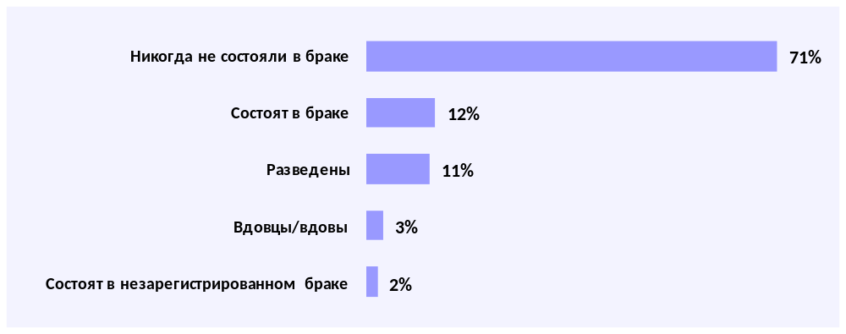
Большинство инвалидов с психическими и интеллектуальными нарушениями не имеют детей (77%) (рисунок 2).

Рисунок 2. Распределение целевой группы опроса по числу детей в семьях (N=600)

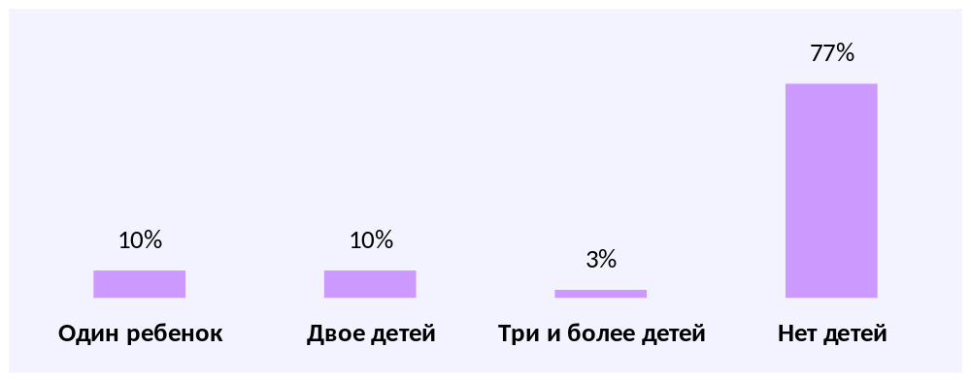

На вопрос «С кем он/она проживает в настоящее время?», около трети опрошенных респондентов (30%) сообщили, что инвалид живет один, т.е. без супругов, родственников и родителей, в основном эти инвалиды проживают в домах интернатах для психохроников или в домах для инвалидов и престарелых. Остальные данные по составу отдельных домохозяйств распределились следующим образом: с родителями проживают 42% инвалидов, с родственниками – 26%, с супругой – 12%, с детьми – 11% инвалидов изучаемой категории. Здесь следует отметить, что этот вопрос допускал несколько ответов, т.е. например инвалиды проживают как с супругой, так и с детьми одновременно, как с родителями, так и с другими родственниками одновременно, поэтому суммарный процент ответов превышает 100%.
В целом 81% домохозяйств, в которых инвалиды проживают с членами этих домохозяйств, состоят из 2-4 человек, 9% - из 5 человек, около 4% состоят из 6-7 человек, и около 2% домохозяйств состоят из 8-9 человек. Одни в домохозяйстве, без родственников, проживают 4% инвалидов от совокупности инвалидов, проживающих не в домах-интернатах (N=431).
В комнатах домов-интернатов для психохроников живёт разное количество людей: в основном по 4 человека – 35,5%, 8 человек – 20,4%, 10 человек – 12,4%, 2 человека – 10,2%, 6 человек – 6,5%, 12 человек – 4,2%, 3 человека – 4,2%, 5 человек – 4,2%, по одному живут лишь 2,4% респондентов.
Исследование выявило, что большинство инвалидов с психическими и интеллектуальными нарушениями не имеют высшего или среднего специального образования, многие из них не имеют образования вообще или же закончили лишь начальные классы средней школы (рисунок 3).

Рисунок 3. Распределение целевой группы опроса по уровню образования (N=600)
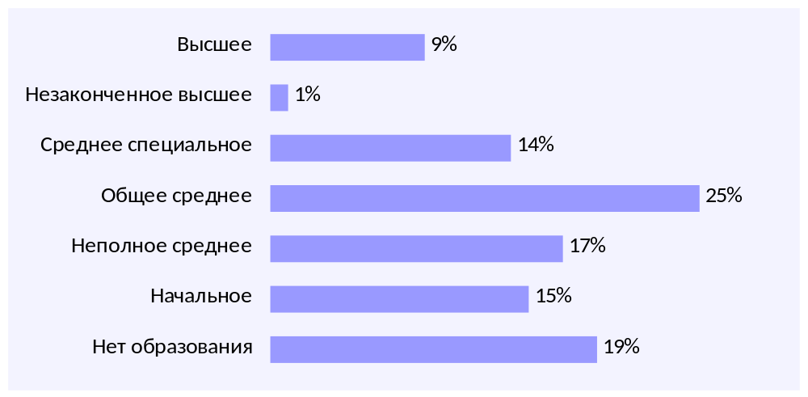

Изучая данные по уровню образования целевой группы опроса, следует отметить, что чем моложе инвалиды, тем меньше среди них тех, кто имеет среднее специальное или высшее образование, наиболее образованные респонденты в возрасте 45-64 года (рисунок 4).

Рисунок 4. Процент целевой группы опроса со средним специальным или высшим образованием в возрастных группах, по полу (N=600)

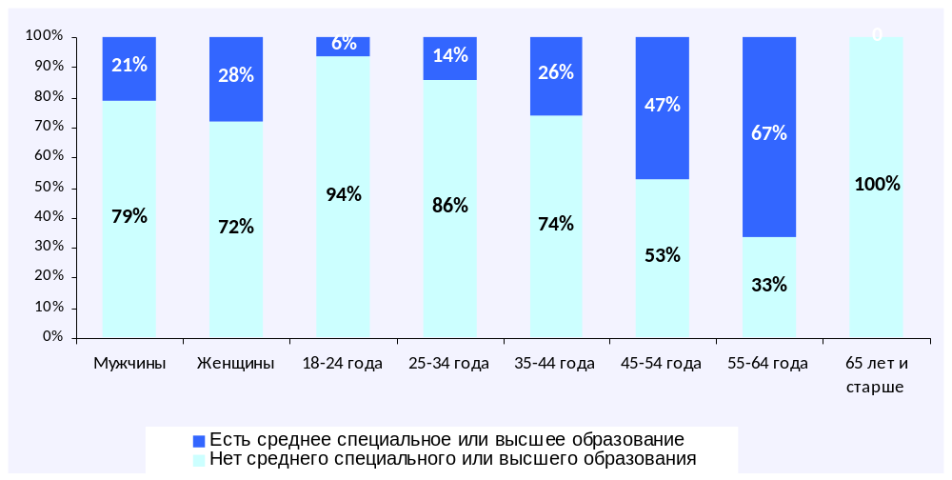
N=327
N=273
N=125
N=166
N=167
N=116
N=24
N=2

История инвалидности

По группам инвалидности целевая группа опроса, о которых опрашивали их опекунов или медработников, распределились следующим образом:
Имеющие первую группу инвалидности – 13%;
Имеющие вторую группу инвалидности – 80%;
Имеющие третью группу инвалидности – 7%.

Большинство инвалидов (55%) живут с проблемами психического и интеллектуального характера либо с рождения, либо с детства (таблица 5).

Таблица 5. Число инвалидов в выборке по срокам установления инвалидности (N=600)

 | Первая группа |  | Вторая группа |  | Третья группа |  | Всего по периоду установлению инвалидности
 | Кол-во | % | Кол-во | % | Кол-во | % | Кол-во | %
От рождения | 39 | 49% | 84 | 18% | 3 | 7% | 126 | 21%
В детстве | 26 | 33% | 168 | 35% | 9 | 22% | 203 | 34%
Во взрослом возрасте | 14 | 18% | 227 | 47% | 29 | 71% | 270 | 45%
После выхода на пенсию | 0 | 0% | 1 | 0% | 0 | 0% | 1 | 0%
Всего по группам инвалидности: | 79 | 100% | 480 | 100% | 41 | 100% | 600 | 100%

Около трети респондентов (34%), с официально установленной инвалидностью от рождения или с детства, проживают в домах-интернатах для психохроников или инвалидов. Остальные респонденты живут с родителями (43%), либо с родственниками (23%).

Репродуктивное здоровье и репродуктивные права

Респонденты оценили состояние соматического здоровья своих подопечных в целом, как удовлетворительное (67%) и хорошее (16%). Плохое состояние здоровья отмечено у 15% инвалидов, 2% респондентов затруднились ответить. Нет существенных различий в оценке здоровья мужчин и женщин.
В Конвенции о правах инвалидов, к соблюдению принципов которой присоединился и Казахстан, отмечено: «Государства-участники признают, что инвалиды имеют право на наивысший достижимый уровень здоровья без дискриминации по признаку инвалидности. Государства-участники принимают все надлежащие меры для обеспечения доступа инвалидов к услугам в сфере здравоохранения, учитывающим гендерную специфику, в том числе к реабилитации по состоянию здоровья».
По результатам опроса, о наличии половых партнеров у своих подопечных сообщили 19% респондентов, 2% отказались отвечать на этот вопрос, 3% не знают, соответственно 76% ответили, что у их подопечных нет половых партнеров. Из числа респондентов, ответивших, что их подопечные имеют полового партнера (N=114), 85% (97 респондентов) ответили, что их подопечный инвалид имеет одного постоянного партнера, 12 респондентов (11%) сообщили, что их подопечный имеет несколько половых партнеров, остальные 5 респондентов (4%) не знают, сколько половых партнеров имеет их подопечный.
Большинство инвалидов с психическими и интеллектуальными нарушениями, у которых есть половые партнеры (N=114), ведут регулярную половую жизнь с постоянным партнером. По респондентам, имеющим половых партнеров, были заданы вопросы об использовании средств контрацепции, результаты ответов представлены в таблице 6.

Таблица 6. Распределение ответов респондентов на вопросы о регулярности половой жизни и об использовании средств контрацепции (N=114)

Вопрос | Варианты  ответов | Мужчины  (N=55) | Женщины  (N=59) | Все  Респонденты  (N=114)
Ведет ли он (она) регулярную половую жизнь с постоянным партнером? | Да | 71% | 59% | 65%
 | Нет | 22% | 34% | 28%
 | Отказ от ответа | 4% | 3% | 4%
 | Не знаю | 4% | 3% | 4%
Использует ли он (она) или их партнер средства контрацепции? | Да | 31% | 42% | 37%
Использует ли он (она) или их партнер средства контрацепции? | Нет | 53% | 46% | 49%
Использует ли он (она) или их партнер средства контрацепции? | Отказ от ответа | 6% | 5% | 5%
Использует ли он (она) или их партнер средства контрацепции? | Не знаю | 11% | 7% | 9%

Респондентам, утвердительно ответившим об использовании средств контрацепции (N=42), был задан вопрос о видах контрацептивов, которые они используют, ответы распределились следующим образом:

- Презервативы – 52% (24);
- Внутриматочные спирали – 41% (19);
- Другие – 4% (2);
- Гормональные таблетки – 2% (1).

В то время как среди общего населения преобладающими контрацептивами являются внутриматочные спирали и гормональные контрацептивы, инвалиды с психическими и интеллектуальными нарушениями главным образом используют презервативы, при той же частоте половых отношений с постоянным партнером, что ставит под вопрос их доступ к специалистам, назначающим контрацептивы. Отсюда и высокий процент абортов среди женщин, инвалидов данной категории.
Респондентам, чьи подопечные ведут регулярную половую жизнь, был задан вопрос о наличии заболеваний, которые делают невозможным зачатие ребенка, ответы представлены в таблице 7. Отметим, что данный вопрос не задавался об инвалидах женщинах в возрасте 50 лет и старше.

Таблица 7. Распределение ответов респондентов на вопросы о наличии заболеваний, которые делают невозможным зачатие ребенка (N=74)

Есть ли у него (неё) или у его (её) партнера какие-либо заболевания, которые делают невозможным зачатие ребенка? | Варианты  ответов | Мужчины  (N=39) | Женщины  (N=35) | Все  респонденты  (N=74)
 | Да | 8% | 3% | 5%
 | Нет | 90% | 71% | 81%
 | Отказ от ответа | 3% | 3% | 3%
 | Не знаю | - | 6% | 3%
 | Женщина-инвалид старше 50 лет | - | 17% | 8%

У большинства инвалидов, о которых спрашивали в ходе опроса, не наблюдалось каких-либо симптомов заболеваний половых органов в течение последних 12 месяцев (таблица 8).

Таблица 8. Распределение ответов респондентов о наличии симптомов за последние 12 месяцев (N=600)

Мужчины (N=327)
Симптомы | Да | Нет
Выделения из мочеиспускательного канала | 2% | 98%
Язвочки или пузырьки на половых органах | 2% | 98%
Разрастания на половых органах или/в около прямой кишки | 1% | 99%
Отек мошонки | 1% | 99%
Расстройства мочеиспускания (слабая струя мочи, трудности с опорожнением мочевого пузыря) | 6% | 94%
Боли в промежности | 4% | 96%
Женщины (N=273)
Симптомы | Да | Нет
Необычные выделения из влагалища (например, обильные пенистые, гнойные, с неприятным запахом и т.д.) | 2% | 98%
Язвочки или пузырьки на половых органах | - | 100%
Разрастания на половых частях или около прямой кишки | 1% | 99%
Боли внизу живота | 10% | 90%
Кровотечения после полового контакта | - | 100%
Уплотнения (шишки) в области молочных желез | 1% | 99%

В результате опроса, всего 69 респондентов ответили, что у их подопечных был хотя бы один из указанных симптомов, что составляет около 12% от всей выборочной совокупности. Из них 49 инвалидов обращались за медицинской помощью, что составляет 71% от числа тех, у кого был хоть один из указанных симптомов. Отказался отвечать 1 респондент, 19 респондентов, что составляет 28% от числа тех, у кого был хоть один из указанных симптомов, не обращались за медицинской помощью.
Респондентам сообщившим, что у их подопечных был хотя бы один из указанных симптомов, и при этом они не обратились за медицинской помощью (N=19), задавался вопрос, почему они не обращались за медицинской помощью. Можно было выбрать несколько вариантов ответов, результаты свидетельствуют, что многие инвалиды данной категории стесняются обращаться за медицинской помощью:

- Стесняется обращаться за медицинской помощью – 7;
- Нуждается в сопровождении – 6;
- Нет денег на лечение – 2;
- Не знает куда обращаться – 2;
- Далеко добираться – 2;
- Не знают – 2.

Рассмотрим отдельно наличие симптомов инфекций передающихся половым путем (ИППП) у инвалидов с психическими и интеллектуальными нарушениями, живущих половой жизнью. К симптомам ИППП относятся первые четыре симптома, приведенных в таблице 16, отдельно для мужчин и отдельно для женщин.
В рамках данного исследования был измерен относительный риск возникновения симптомов ИППП у мужчин и женщин, инвалидов, которые живут половой жизнью по сравнению с инвалидами, опекуны которых ответили, что они не живут половой жизнью:

OP=x1/y1: х2/y2,
где х – число наблюдений признака, у - общее число респондентов, 1 – группа живущих половой жизнью, 2 – группа не живущих половой жизнью.

Мужчины
 | Есть хотя бы один из четырех симптомов ИППП | Нет симптомов ИППП | ВСЕГО
Живут половой жизнью | 2 (4%) | 53 (96%) | 55 (100%)
Не живут половой жизнью | 11 (4%) | 242 (96%) | 253 (100%)

Относительный риск возникновения симптомов ИППП у мужчин:
ОР=2/55 : 11/253 = 0,036 : 0,044=0,818

p=1,0>0.05, нельзя отвергнуть нулевую гипотезу (отсутствие) связи между наличием половых партнеров и распространенностью симптомов ИППП в генеральной совокупности мужчин-инвалидов с психическими и интеллектуальными нарушениями. Возможно, такой результат связан с низкой обращаемостью за медицинской помощью в связи с симптомами ИППП, так что в группе мужчин, в настоящее время не живущих половой жизнью, не леченные ИППП дают о себе знать.
Женщины
 | Есть хотя бы один из четырех симптомов ИППП | Нет симптомов ИППП | ВСЕГО
Живут половой жизнью | 11 (19%) | 48 (81%) | 59 (100%)
Не живут половой жизнью | 20 (10%) | 181 (90%) | 201 (100%)

Относительный риск возникновения симптомов ИППП у женщин:
ОР=11/59 : 20/201 = 0,186 : 0,099=1,879

p=0.107>0.05, нельзя отвергнуть нулевую гипотезу (отсутствие) связи между наличием половых партнеров и распространенностью симптомов ИППП в генеральной совокупности женщин-инвалидов с психическими и интеллектуальными нарушениями. Возможно, такой результат связан с низкой обращаемостью за медицинской помощью в связи с симптомами ИППП, так что в группе женщин, в настоящее время не живущих половой жизнью, не леченные ИППП дают о себе знать.
Доступ инвалидов с психическими и интеллектуальными нарушениями, женщин и мужчин к диагностике и лечению ИППП недопустимо низкий, что подтверждается двумя фактами: почти треть респондентов с симптомами ИППП не обращаются за медицинской помощью, а так же тем, что существенных различий в распространенности симптомов ИППП среди женщин и мужчин, в настоящее время живущих и не живущих половой жизнью нет, т.е. однажды заразившиеся инвалиды не проходили лечения.
О женщинах инвалидах с психическими и интеллектуальными нарушениями, в возрасте до 50 лет (N=243) задавался вопрос о наличии у них абортов за последние 5 лет, у 15 инвалидов (6%) были аборты за последние пять лет. Отрицательно ответили на этот вопрос 92% респондентов, остальные (2%) либо отказались отвечать на этот вопрос, либо не знают. Всем женщинам делали аборты в медицинских учреждениях.

Среди причин искусственного прерывания беременности, были названы следующие причины:
- Медицинские показания - 11;
- Нежелание иметь детей самой женщины - 3;
- Нет денег на оплату осмотра гинеколога, а затем и на содержание детей - 2.

В ходе опроса всех респондентов спросили, проходили ли их подопечные обследование на ВИЧ, в течение последних 12 месяцев. По результатам ответов на этот вопрос 43% инвалидов проходили обследование, 1% отказались отвечать, 10% не знают. На рисунке 5 представлен процент тех, кто проходил обследование на ВИЧ, в разрезе возрастных категорий и пола.
Рисунок 5. Процент инвалидов с психическими и интеллектуальными нарушениями, проходившие обследование на ВИЧ, в разрезе возрастных категорий и пола. (N=600)
N=125
N=166
N=167
N=116
N=24
N=2
N=327
N=273
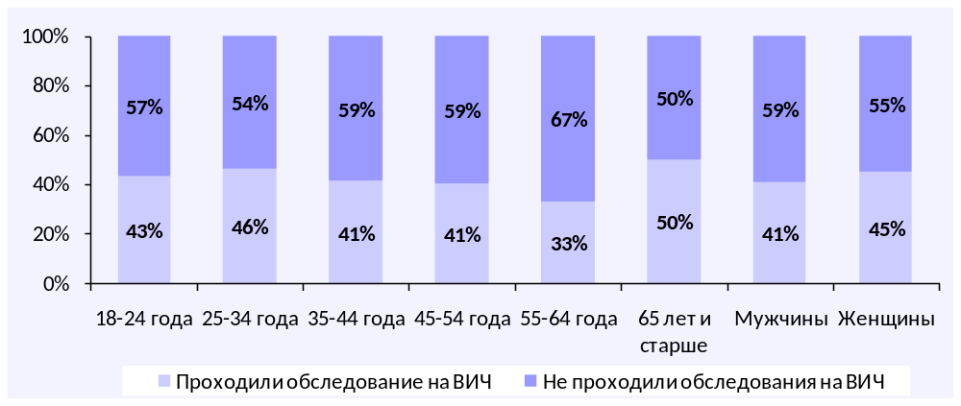

Качество жизни инвалидов

4.1. Характеристика жилья

На момент опроса респонденты сообщили, что инвалиды с психическими и интеллектуальными нарушениями проживают в следующих условиях:
- В квартире родителей/родственников – 33%;
- В доме интернате для психохроников – 23%;
- В собственном частном доме - 18%;
- В собственной квартире - 17%;
- В доме для инвалидов и престарелых – 5%;
- В арендованном жилье – 3%;
- В общежитии – 1%.

Один респондент сообщил, что его подопечный проживает в доме юношества.

Жилища инвалидов благоустроены по-разному, но большинство инвалидов имеют необходимые коммунальные условия в местах своего проживания (таблица 9).

Таблица 9. Распределение ответов респондентов
о наличии коммунальных услуг в жилье (N=600)

Наличие коммунальных услуг | Да, имею | Не имею
Водопровод с холодной водой | 92% | 8%
Центральная канализация | 76% | 24%
Водопровод с горячей водой | 73% | 27%
Центральное отопление | 65% | 35%
Централизованный газ | 43% | 57%
Печное отопление | 35% | 65%

4.2. Качество питания и доступ к культурно-массовым учреждениям

Для здоровья человека пища является одной из основ, влияющих на его качество жизни. В природе не существует продуктов, которые содержали бы все микроэлементы, необходимые для нормального развития человека. Поэтому только комбинация разных продуктов в ежедневном рационе, обеспечивает организм необходимым количеством нужных веществ. Процесс их усвоения и обмена во многом зависит от присутствия других компонентов. Причем некоторые основные продукты питания, такие как мясо и рыба (источники незаменимых белков и жиров), свежие овощи и фрукты (источники углеводов и витаминов) просто необходимы для нормального функционирования организма и поддержания здоровья человека. Все это говорит в пользу пищевого разнообразия.
Исследование выявило, что не все продукты ежедневно или практически ежедневно присутствуют в рационе данной категории инвалидов. Наиболее часто употребляемыми инвалидами продуктами питания являются молоко и сливочное масло, их ежедневно или практически ежедневно употребляют соответственно 47% и 46% респондентов. Реже других продуктов инвалиды употребляют рыбу/рыбные консервы (рисунок 6).

Рисунок 6. Частота употребления инвалидами различных продуктов питания (N=600)

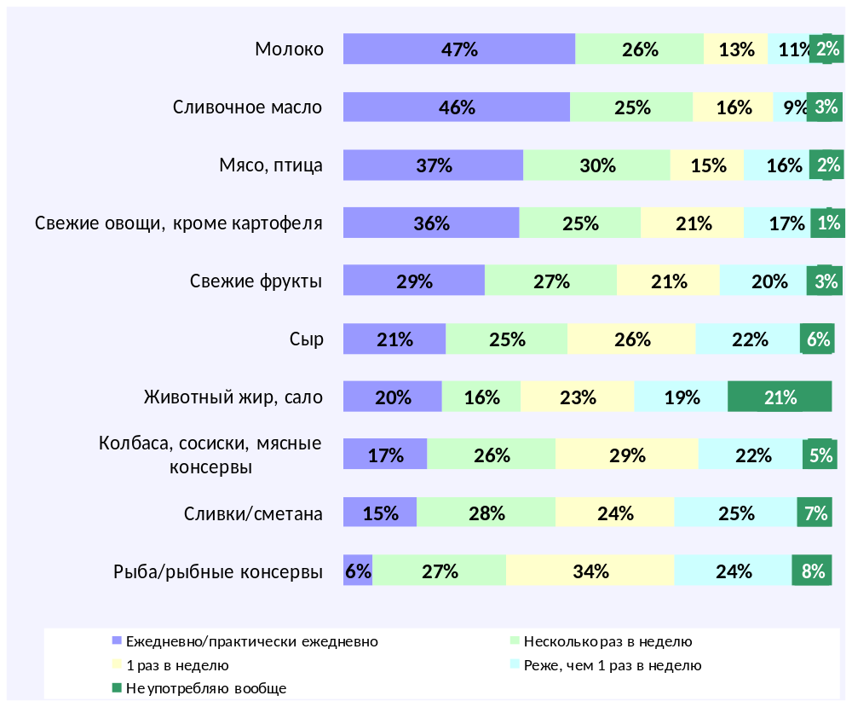

Всем участникам исследования задавался вопрос о потреблении их подопечными алкогольных напитков. По полученным данным большинство инвалидов не употребляют различного рода алкогольные напитки (таблица 10).

Таблица 10. Распределение ответов респондентов
о потреблении инвалидами алкогольных напитков (N=600)

 | Каждый день |  | Несколько раз в неделю |  | 1-2 раза в месяц |  | Один раз в 2-3 месяца |  | Реже, чем раз в 2-3 месяца |  | Не употребляет
 | Кол-во | % | Кол-во | % | Кол-во | % | Кол-во | % | Кол-во | % | Кол-во | %
Пиво | - | - | 7 | 1% | 27 | 4% | 6 | 1% | 14 | 2% | 546 | 91%
Вино/  шампанское/ коктейли с алкоголем | - | - | 2 | 0,3% | 8 | 1% | 12 | 2% | 19 | 3% | 559 | 93%
Крепкие спиртные напитки  (водка, коньяк, виски и т.п.) | 1 | 0,2% | 4 | 1% | 14 | 2% | 9 | 2% | 17 | 3% | 555 | 93%

4.3. Род занятий

Абсолютное большинство респондентов (94%) нигде не работают. В настоящее время работают лишь 6% от общего числа опрошенных респондентов. Структура занятости работающих респондентов (N=35) распределилась следующим образом:
- На предприятиях/в компаниях на общих основаниях – 54%;
- Занимаются индивидуальным предпринимательством – 20%;
- Занимаются надомным трудом – 11%;
- На специализированных предприятиях для инвалидов – 9%;
- Самозанятые в подсобном хозяйстве – 6%.

Изучая причины незанятости в трудовой деятельности инвалидов с психическими и интеллектуальными нарушениями, отметим, что большинство (65%) из них не работают, т.к. не в состоянии работать по медицинским показаниям, не хотят работать - 14% респондентов, 13% отметили, что их не берут на работу по причине их инвалидности (таблица 11).

Таблица 11. Распределение числа инвалидов по причинам незанятости в трудовой деятельности? (N=565)

 | Мужчины |  | Женщины |  | Все инвалиды
 | Кол-во | % | Кол-во | % | Кол-во | %
 | 303 | 100% | 262 | 100% | 565 | 100%
Не может найти работу | 5 | 2% | 11 | 4% | 16 | 3%
Не устраивает то, что предлагают | 7 | 2% | 3 | 1% | 10 | 2%
Не берут на работу потому, что инвалид | 35 | 12% | 37 | 14% | 72 | 13%
Не хочет работать | 37 | 12% | 44 | 17% | 81 | 14%
Не в состоянии работать по медицинским показаниям | 210 | 69% | 157 | 60% | 367 | 65%
Не знаю | 9 | 3% | 9 | 3% | 18 | 3%
Ухаживает за ребенком | 0 | 0% | 1 | 0% | 1 | 0%

В ходе опроса всем респондентам было предложено оценить по пятибалльной шкале возможности трудоустройства инвалидов с психическими и интеллектуальными нарушениями, в различные организации. Нужно было выбрать один балл от 1 до 5, чем выше балл, тем больше возможность трудоустроиться. По мнению опекунов и медработников, существует некоторая незначительная возможность трудоустроиться для данной категории инвалидов - на специализированных предприятиях для инвалидов или заниматься надомным оплачиваемым трудом. По крайней мере, эти возможности оцениваются выше, чем возможность работать в государственном или частном предприятии (таблица 12).

Таблица 12. Оценка респондентами возможности трудоустройства инвалидов с психическими и интеллектуальными нарушениями (N=600)
Баллы  Организация | 1 | 2 | 3 | 4 | 5 | Затрудняюсь ответить
В государственном учреждении/предприятии | 79% | 3% | 3% | 2% | 2% | 11%
В частном учреждении/предприятии | 67% | 10% | 6% | 4% | 2% | 11%
На специализированном предприятии для инвалидов | 53% | 9% | 13% | 8% | 6% | 11%
Заниматься надомным оплачиваемым трудом | 58% | 8% | 9% | 6% | 8% | 11%
Опекунам не работающих инвалидов, которые могут и желают работать, а так же медицинским работникам, участвовавшим в опросе (N=117) был задан вопрос: «Где он (она) хочет работать?». При ответе на данный вопрос можно было выбрать несколько вариантов, ответы респондентов распределились следующим образом:

- На специализированном предприятии для инвалидов – 52%
- Заниматься индивидуальной трудовой деятельностью – 29%
- На предприятии/в компании на общих основаниях – 16%
- На предприятии по квоте – 11%.

Участникам опроса было предложено оценить по пятибалльной шкале возможности получения различного рода образования инвалидами с психическими и интеллектуальными нарушениями. Результаты опроса показали, что более высокие уровни образования менее доступны для изучаемой категории инвалидов. Так же, по мнению респондентов, у их подопечных очень низкие возможности получить профессию (таблица 13).

Таблица 13. Возможность получения инвалидами с психическими и интеллектуальными нарушениями различного рода образования (N=600)

Баллы  Образование | 1 | 2 | 3 | 4 | 5 | Затрудняюсь ответить
Начальное | 41% | 5% | 12% | 8% | 25% | 9%
Неполное среднее | 47% | 7% | 8% | 7% | 22% | 9%
Общее среднее | 53% | 5% | 8% | 6% | 19% | 9%
Среднее специальное | 59% | 6% | 7% | 7% | 12% | 9%
Высшее | 67% | 4% | 7% | 6% | 7% | 10%
Получить профессию | 65% | 5% | 8% | 5% | 7% | 10%

Большинство опрошенных респондентов считают, что у их подопечных нет возможности переподготовки или получения другой специальности, изучения иностранного языка, освоения компьютерной грамотности (таблица 14).

Таблица 14. Распределение ответов респондентов о возможности получения дополнительного образования инвалидами с психическими и интеллектуальными нарушениями (N=600)
Виды дополнительного образования | Да, возможно | Нет, не возможно
Компьютерная подготовка | 21% | 79%
Переподготовка/ получение другой специальности | 19% | 81%
Изучение иностранных языков | 18% | 82%

4.4. Источники доходов и материальное положение

Социальная помощь инвалидам включает выплаты в виде государственных пособий, компенсаций и иных выплат, предусмотренных законодательством Республики Казахстан. Местные исполнительные органы и работодатель вправе оказывать дополнительные виды социальной помощи. Учитывая, что большинство инвалидов, о которых опрашивали в данном исследовании, не работают по состоянию здоровья. Основным источником доходов для них является основное пособие по инвалидности, сумма которого варьирует от 6 000 до 28 000 тенге в месяц (таблица 15).
Таблица 15. Распределение ответов респондентов
о размере основного пособия по инвалидности (N=600)

Основное пособие по инвалидности | Инвалиды с психическими и интеллектуальными нарушениями
Основное пособие по инвалидности | Кол-во | %
Всего: | 600 | 100%
Не получают данный вид пособия | 10 | 2%
6 000 - 10 000 | 15 | 3%
10 001 – 15 000 | 30 | 5%
15 001 - 20 000 | 459 | 77%
20 001 – 25 000 | 84 | 14%
25 001 – 28 000 | 2 | 0,3%

Пенсию по возрасту получают 4 респондента, что составляет менее 1% от числа всех опрошенных (600). Размер пенсии по возрасту, со слов опекунов и медработников, варьирует от 12 000 до 40 000 тенге.
Специальное государственное пособие получают 153 инвалида, что составляет четверть от общего количества респондентов. Названные суммы данного вида пособия варьирует от 907 до 22 000 тенге в месяц, отметим, что большинство (93%) респондентов, получающих это пособие, назвали суммы 2000–2200 тенге. Данный вид пособия получают инвалиды 1 и 2 группы инвалидности.
Так же семь респондентов отметили, что получают другие пособия, назначаемые на местном уровне. В основном это жители Алматы и Усть-Каменогорска. Суммы назвались от 2 000 до 7 000 тенге.
Пять респондентов, сообщили что их подопечные не получают ни каких видов пособий.
Участники опроса, это в основном опекуны, проживающие вместе с инвалидами исследуемой категории, а так же медицинские работники учреждений, где проживают инвалиды, т.е. респонденты хорошо знают условия проживания инвалидов, могут дать оценку материального благосостояния и качества жизни инвалидов с психическими и интеллектуальными нарушениями.
Следует отметить, что четверть инвалидов охваченных опросом (25%), находятся на государственном обеспечении. Социальное обслуживание в государственных медико-социальных учреждениях осуществляется за счет бюджетных средств и (или) иных материальных и финансовых поступлений в соответствии с законодательством Республики Казахстан.
Большая часть остальных инвалидов испытывают материальные затруднения: денег не хватает даже на питание у 19%; на питание денег хватает, но покупка одежды вызывает серьезные проблемы у 38% респондентов от общего количества респондентов (рисунок 7).

Рисунок 7. Оценка материального положения инвалидов с психическими и интеллектуальными нарушениями (N=600)
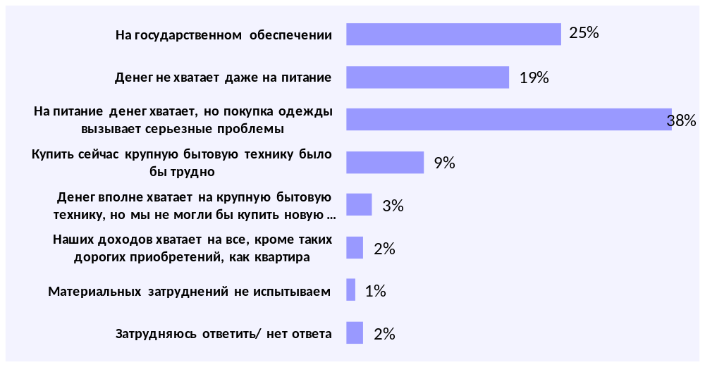
Данные по субъективной оценке благосостояния в разрезе возрастных категорий и пола представлены на рисунке 8. Следует отметить, что инвалиды исследуемой категории, не испытывающие материальных затруднений, в основном живут с родителями или с детьми.

Рисунок 8. Материальное положение инвалидов с психическими и интеллектуальными нарушениями в разрезе
возрастных категорий и пола (N=600)

N=327
N=273

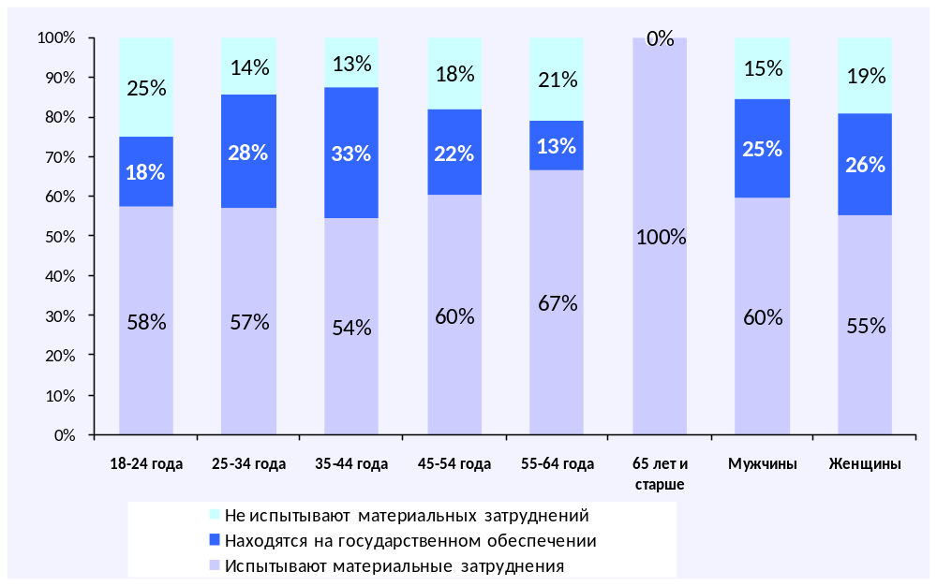
N=125
N=166
N=167
N=116
N=24
N=2
Как только у человека возникают ограничения в жизнедеятельности, вследствие ментальных проблем, он сталкивается с препятствиями при получении образования, трудоустройства, которые могли бы помочь ему вырваться из затруднительного материального положения. В свою очередь материальные трудности мешают инвалидам, получить доступ к участию в жизни общества, но с другой стороны это отсутствие доступа происходит из-за препятствий, чинимых самим обществом. Обычно семья и общество не ждут достижений от тех, кто является инвалидом – от них ожидают меньше, чем от других, не давая инвалидам возможности проявить свои способности быть хоть в чём-то полезными обществу.

Интеграция инвалидов в общество

Для инвалидов с психическими и интеллектуальными нарушениями очень важна поддержка со стороны общества. Социальная защита инвалидов обеспечивается путем предоставления социальной помощи, медицинской, социальной и профессиональной реабилитации, образования и иных мер, направленных на создание им равных с другими гражданами возможностей участия в жизни общества.
Всем участникам исследования был задан вопрос: «Помогают ли инвалиду в быту и в повседневной жизни члены семьи, родственники и другие члены общества?». Чаще всего инвалидам помогают в быту и в повседневной жизни члены их семей, проживающие с ними (рисунок 9).
Большая часть (86%) тех, кто ответил, что им не помогают члены семьи, проживают в домах интернатах для психохроников или в домах для инвалидов и престарелых.

Рисунок 9. Как часто помогают инвалидам семья и общество (N=600)

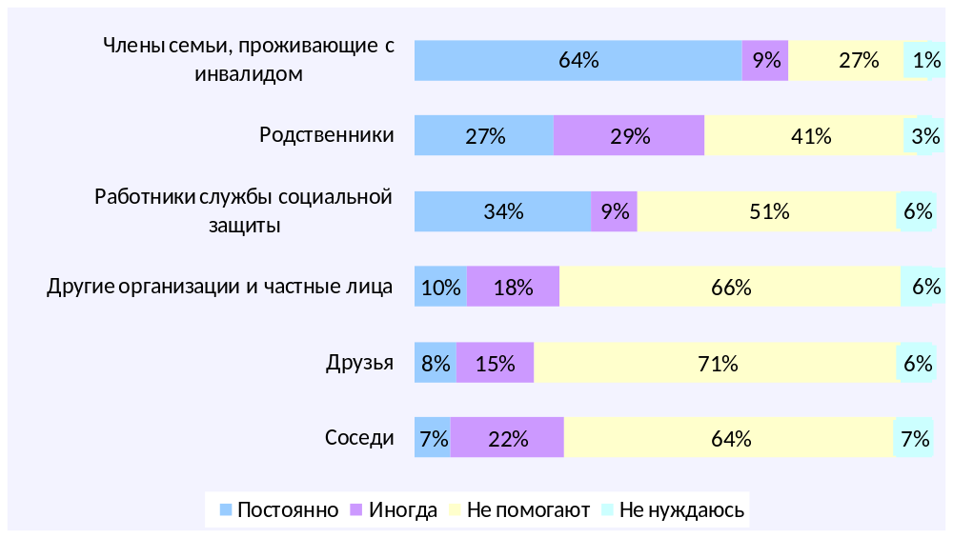
Нельзя не отметить работу Министерства труда и социальной защиты населения Казахстана по поддержке инвалидов. Так, Приказом Министра труда и социальной защиты населения Республики Казахстан от 6 декабря 2010 года № 394-ө «Об утверждении стандартов оказания специальных социальных услуг в области социальной защиты населения», были утверждены стандарты оказания специальных социальных услуг, предоставляемых в медико-социальных учреждениях и на дому.
Стандарты оказания специальных социальных услуг в области социальной защиты населения в условиях стационара, полустационара и на дому, разработаны в соответствии с Законами Республики Казахстан от 13 апреля 2005 года "О социальной защите инвалидов в Республике Казахстан" и от 29 декабря 2008 года "О специальных социальных услугах".
Указанные Стандарты устанавливают объем и требования к условиям и порядку предоставления специальных социальных услуг на дому, а так же в организациях стационарного и полустационарного типа государственной и негосударственной форм собственности, предназначенных для круглосуточного постоянного или временного проживания инвалидов различных категорий, в том числе инвалидов старше восемнадцати лет с психоневрологическими заболеваниями.
В связи с этим на следующем этапе опроса всех респондентов спросили, оказывают ли медико-социальные учреждения, некоторые виды специальных социальных услуг в соответствии с установленными Стандартами объемами. Результаты ответов на этот вопрос представлены на рисунке 10.

Рисунок 10. Виды специальных социальных услуг, оказываемые инвалиду с психическими и интеллектуальными нарушениями. (N=600)

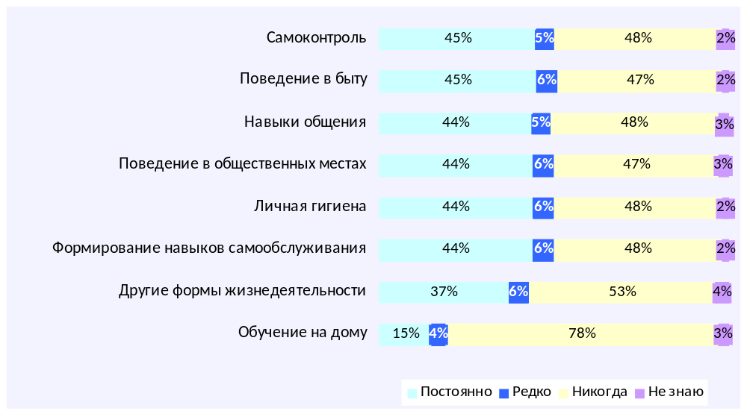

Инвалиды в Республике Казахстан обладают всей полнотой социально-экономических и личных прав и свобод, закрепленных Конституцией Республики Казахстан, другими законодательными актами Республики Казахстан. В частности, Статья 14 Закона Республики Казахстан «О социальной защите инвалидов в Республике Казахстан» (с изменениями и дополнениями по состоянию на 06.01.2011 г.) гласит, что инвалиды обладают следующими правами на:
1) социальную защиту, в том числе реабилитацию, интеграцию в общество;
2) обеспечение доступа к объектам социальной инфраструктуры;
3) обеспечение доступа к информации;
4) образование, свободный выбор рода деятельности, в том числе трудовой;
5) гарантированный объем бесплатной медицинской помощи в порядке, определяемом законодательством Республики Казахстан;
6) профессиональную подготовку и переподготовку, восстановление трудоспособности и трудоустройство;
7) жилище в соответствии с жилищным законодательством Республики Казахстан;
8) первоочередное обслуживание в государственных и иных организациях, в том числе в организациях здравоохранения, культуры, связи, транспорта, сфере услуг;
9) поддержку творческих способностей инвалидов.

Так как респонденты, это опекуны и медработники, т.е. люди которым поручена опека недееспособных инвалидов, защита их прав, то в ходе опроса респондентов спросили, знают ли они основные права инвалидов, способствующие созданию им равных с другими гражданами возможностей участия в жизни общества. Полученные данные свидетельствуют, что о некоторых правах инвалидов, например, право на профессиональную реабилитацию, право на социальную реабилитацию большинство опекунов и медработников не осведомлены (таблица 16).

Таблица 16. Распределение ответов респондентов
о знании основных прав инвалидов (N=600)

Права инвалидов | Да | Нет
На социальную помощь в виде выплаты государственных пособий, компенсаций и иных выплат, предусмотренных законодательством Республики Казахстан | 91% | 9%
На индивидуальную программу реабилитации инвалида, определяемую на основе заключения медико-социальной экспертизы | 62% | 38%
На медицинскую реабилитацию инвалидов, протезно-ортопедическую помощь | 47% | 53%
На социальную реабилитацию инвалидов, включающую предоставление: индивидуального помощника для инвалидов первой группы, имеющих затруднение в передвижении | 40% | 60%
На предоставление жилья из государственного жилищного фонда как больным, страдающим тяжелыми формами хронических заболеваний, в т. ч. психических | 49% | 51%
На доступ к объектам специальной социальной инфраструктуры (в местах расположения учреждений, ориентированных на обслуживание инвалидов) | 43% | 57%
На профессиональную реабилитацию инвалидов, включающую профессиональную ориентацию и обучение (переобучение), трудоустройство | 38% | 62%

Насилие в отношении инвалидов

Для лиц с ограниченными возможностями, в виде психических и интеллектуальных нарушений, гораздо выше вероятность того, что они могут стать жертвами насилия со стороны семьи и общества.
В целом около трети участников исследования (31%) сообщили, что их подопечные хоть изредка подвергаются различным видам насильственного поведения со стороны общества.
В таблице 17 приведены данные о частоте различных форм насилия, которым подвергаются инвалиды с психическими и интеллектуальными нарушениями со стороны общества.

Таблица 17. Распространенность различных форм насилия
в отношении инвалидов со стороны общества (N=600)

 | Никогда | Редко | Часто | Постоянно
Физическое насилие
Физическое воздействие, рукоприкладство, истязание | 86% | 13% | 1% | -
Угрозы использования оружия или бытовых предметов в качестве оружия | 95% | 4% | 0,5% | -
Принуждение к сексуальным контактам | 97% | 2% | 0,5% | -
Экономическое давление
Дискриминация при приеме на работу, по оплате труда, в том числе по половому признаку | 95% | 3% | 1% | 1,5%
Дискриминация по признаку наличия инвалидности | 90% | 6% | 2% | 2%
Незаконное присвоение имущества | 96% | 3% | 0,5% | 0,2%
Психологическое давление
Оскорбления, угрозы | 88% | 10,5% | 1% | 0,5%
Высказывания издевательского и унижающего характера | 88% | 9% | 2% | 0,5%
Порча личного имущества | 98% | 2% | 0,3% | -

Отметим, что подобные факты случаются с инвалидами всех возрастных категорий, независимо от пола, в большей степени насилию подвергаются инвалиды в возрасте 55-64 года (рисунок 11).
Рисунок 11. Процент инвалидов, подвергавшихся различным формам насилия со стороны общества в разрезе возрастных категорий и пола. (N=600)

N=125
N=166
N=167
N=116
N=24
N=2
N=327
N=273
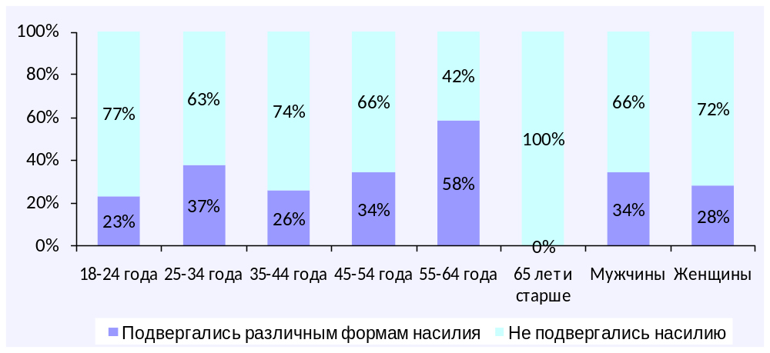
Помимо насилия со стороны общества, некоторые инвалиды подвергаются различным формам насилия в семье. Чаще всего, это контроль над доходами и расходами (таблица 18).

Таблица 18. Распространенность различных форм насилия в отношении инвалидов в семье (N=600)

 | Никогда | Редко | Часто | Постоянно
Физическое насилие
Побои, удушение | 96% | 4% | 0,5% | -
Угрозы использования оружия или бытовых предметов в качестве оружия | 99% | 1% | - | -
Изгнание из дома | 97% | 2,7% | 0,2% | 0,3%
Насильственное удержание в доме | 96% | 3,7% | 0,3% | 0,3%
Ненадлежащий уход | 94% | 4,7% | 0,8% | 0,8%
Экономическое давление
Контроль над доходами и расходами | 80,5% | 3,5% | 5,5% | 10,5%
Вымогательство денег на алкоголь, наркотики | 96% | 3% | 0,7% | -
Требование уйти с работы | 97% | 2% | 0,5% | -
Отказ или угроза отказа в оказании материальной помощи | 98% | 1,3% | 0,3% | -
Присвоение личного имущества | 99% | 1% | - | -
Психологическое давление
Ругань | 89% | 9% | 2% | 0,5%
Высказывания издевательского и унижающего характера | 94% | 4% | 1,5% | 0,2%
Угрозы | 97% | 2% | 1% | -
Безосновательные упреки | 93% | 5,7% | 1,5% | -
Воспрепятствование общению с родными и друзьями | 96% | 3% | 0,8% | 0,3%
Порча домашнего имущества | 99% | 0,7% | 0,5% | -

Всего, по результатам исследования, подвергались различным видам насильственного поведения со стороны членов семьи 32% инвалидов. Исследование выявило, что чем старше возрастная категория инвалидов, тем чаще они подвергаются различным формам насильственного поведения в семье, можно предположить, что со временем члены семьи, где проживает инвалид с ментальными нарушениями, становятся менее терпимы к нему. Как мужчины, так и женщины подвергаются насилию в равной степени (рисунок 12).

Рисунок 12. Распространенность различных форм насилия со стороны членов семьи по отношению к инвалидам в разрезе возрастных категорий и пола. (N=600)

N=125
N=166
N=167
N=116
N=24
N=2
N=327
N=273
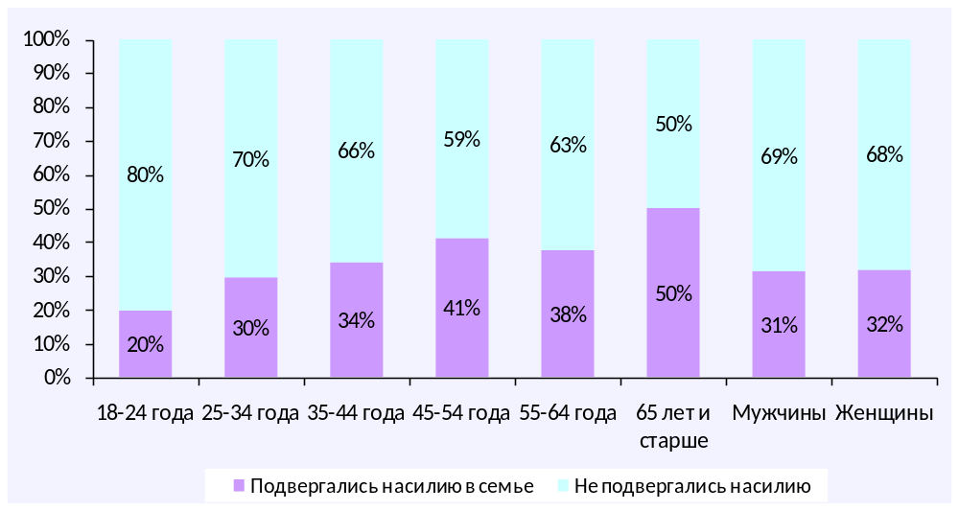

Выводы по результатам исследования

- В обществе существуют глубоко укоренившиеся стереотипные представления и предрассудки в отношении людей, с психическими и интеллектуальными нарушениями. На основании этого отношения и закрепляется негативное представление о людях, имеющих инвалидность. Выражения, которые употребляются для обозначения инвалидов, во многом способствует созданию и поддержанию этих стереотипных представлений. Такие выражения, как «калека», «псих» или «умственно отсталый», носят явно уничижительный характер. Зачастую общество изначально не обращает внимание на нужды людей, имеющих определенные особенности или отличия. Ребенок с интеллектуальными нарушениями может испытывать трудности в школе из-за отношения к нему учителей, не адаптированных учебных программ, ненадлежащих учебно-дидактических материалов, жесткости школьных норм или из-за неспособности его родителей смириться с тем, что у него не такие способности к обучению, как у остальных учащихся. Как результат семья и общество не дают возможности таким детям быть хоть в чём-то полезными обществу. Необходимо менять отношение и внешние условия, которые мешают полному участию инвалидов в жизни общества. Расширение прав и возможностей инвалидов, с тем чтобы они могли вести независимую жизнь и вносить вклад в общество – это продуктивное вложение капитала, как в социальном, так и экономическом плане.

- Значительная часть инвалидов с психическими и интеллектуальными нарушениями живут с этими проблемами всю жизнь - инвалидность установлена от рождения или в детстве, что негативно влияет на все сферы их жизни. Они утрачивают способность не только продуктивно работать, реализовывать свой потенциал и деятельно участвовать в жизни общества, они так же не в состоянии создать семью, так по результатам опроса 71% инвалидов с психическими и интеллектуальными нарушениями никогда не состояли в браке.

- Большинство инвалидов с психическими и интеллектуальными нарушениями не живут половой жизнью. У тех, кто живет половой жизнью, существуют проблемы в сфере репродуктивного здоровья и поведения, т.е. исследование выявило, что инвалиды нуждаются в поддержке репродуктивного здоровья. Охрана здоровья, в том числе репродуктивного, является обязанностью государства, подписавшего Конвенцию о правах инвалидов. В Статье 25 «Здоровье», Конвенции о правах инвалидов, указано, что Государства-участники признают, что инвалиды имеют право на наивысший достижимый уровень здоровья без дискриминации по признаку инвалидности. Государства-участники должны принимать все надлежащие меры для обеспечения доступа инвалидов к услугам в сфере здравоохранения, учитывающим гендерную специфику. В частности, государства, подписавшие Конвенцию о правах инвалидов, обязаны обеспечивать инвалидам тот же набор, качество и уровень бесплатных или недорогих услуг и программ по охране здоровья, что и другим лицам, в том числе в области сексуального и репродуктивного здоровья и по линии предлагаемых населению государственных программ здравоохранения.

- В то время как среди общего населения преобладающими контрацептивами являются внутриматочные спирали и гормональные контрацептивы, инвалиды с психическими и интеллектуальными нарушениями главным образом используют презервативы, при той же частоте половых отношений с постоянным партнером, что ставит под вопрос их доступ к специалистам, назначающим контрацептивы. Отсюда и высокий процент абортов среди женщин, инвалидов данной категории.

- Доступ инвалидов с психическими и интеллектуальными нарушениями, женщин и мужчин к диагностике и лечению ИППП недопустимо низкий, что подтверждается двумя фактами: почти треть респондентов (28%) с симптомами ИППП не обращаются за медицинской помощью; существенных различий в распространенности симптомов ИППП среди женщин и мужчин, в настоящее время живущих и не живущих половой жизнью нет, т.е. однажды заразившиеся инвалиды не проходили лечения.

- Для лиц с ограниченными возможностями, в виде психических и интеллектуальных нарушений, гораздо выше вероятность того, что они могут стать жертвами насилия со стороны семьи и общества. Исследование подтвердило, что некоторые инвалиды становятся жертвами насилия, как со стороны общества, так и со стороны семьи. Самыми распространенными формами насилия являются экономическое и психологическое давление.

- Слабое психическое здоровье является одновременно причиной и следствием низкого уровня образования, что в свою очередь сокращает шансы инвалидов, включиться в трудовую деятельность и обеспечить свое благосостояние. В свою очередь материальные трудности мешают инвалидам, получить доступ к участию в жизни общества. Подход к образованию, излагаемый в Конвенции, основан на показателях, из которых все более явственно вытекает, что инклюзивное образование создает не только лучшие условия для обучения, в том числе и для детей с нарушениями интеллекта, но и способствует устранению барьеров и стереотипных представлений. Такой подход позволяет создать общество, готовое принять инвалидность так, как она есть, а не опасаться ее. Когда дети, инвалиды и неинвалиды, растут вместе и сидят рядом за партами в одной школе, они лучше понимают и больше уважают друг друга.

- Инвалиды с психическими и интеллектуальными нарушениями в большинстве своём находятся в экономически активном, трудоспособном возрасте, но они не задействованы на рынке труда. Это отсутствие возможности участвовать в экономической деятельности серьезно отражается на жизни инвалидов, поскольку они не могут пользоваться правом на достаточный жизненный уровень и вести самостоятельный образ жизни в местном сообществе.

- Существует слабая возможность трудоустроиться для данной категории инвалидов - это трудоустройство на специализированном предприятии для инвалидов или заниматься надомным оплачиваемым трудом. Инвалиды с психическими и интеллектуальными нарушениями практически лишены возможности трудоустройства на государственном или частном предприятии. Основная причина незанятости в оплачиваемой трудовой деятельности это недееспособность инвалидов.

- Основным источником доходов для инвалидов с психическими и интеллектуальными нарушениями является основное пособие по инвалидности, сумма которого варьирует от 6 000 до 28 000 тенге в месяц.

- Четверть инвалидов (25%), с психическими и интеллектуальными нарушениями, находятся на государственном обеспечении. Большая часть остальной части инвалидов испытывают материальные затруднения: денег не хватает даже на питание у 19%, на питание денег хватает, но покупка одежды вызывает серьезные проблемы у 38% респондентов от общего количества респондентов.

- Жилища инвалидов благоустроены в различной степени, но большинство инвалидов имеют необходимые коммунальные условия в своем жилье.

- Существенную роль в жизни инвалида играет его семья. В таких семьях родители или родственники инвалида очень часто вынуждены проводить дома большую часть своего времени, вследствие чего большая часть этих семей испытывает серьезные материальные трудности. Такие семьи нуждаются в дополнительной поддержке государства, к примеру, для таких семей можно повысить социальные выплаты, а опекунам засчитывать время ухода за ребенком-инвалидом как трудовой стаж.

- Многие опекуны инвалидов с психическими и интеллектуальными нарушениями не осведомлены о правах инвалидов на профессиональную и социальную реабилитацию.

- Гарантия инвалидам соблюдения прав человека осуществима через гарантию этих прав в национальном законодательстве, поддержку применения на практике этого законодательства путем проведения последовательных, согласованных и постоянных действий силами всех министерств и ведомств.

- Для разработки эффективных программ поддержки инвалидов необходимо совершенствовать систему сбора и представления статистической информации по индикаторам их жизнедеятельности для обеспечения достоверной доказательной базы.

Приложение

Таблица 19. Информация о медицинских работниках, принявших участие в исследовании, N=100
 |  | Количество | %
Всего: |  | 100 | 100%
Медицинские учреждения | ГУ Дом интернат для психохроников г. Алматы | 10 | 10%
Медицинские учреждения | ГККП Центр психического здоровья г. Алматы | 20 | 20%
Медицинские учреждения | Областной Центр психического здоровья г. Уральск | 7 | 7%
Медицинские учреждения | Медико-социальное учреждение для инвалидов и престарелых г. Уральск | 4 | 4%
Медицинские учреждения | Круглоозерновское психоневрологическое медико-социальное учреждение | 3 | 3%
Медицинские учреждения | Областной психоневрологический диспансер г. Усть-Каменогорск | 14 | 14%
Медицинские учреждения | ГУ Карагандинский дом-интернат для психохроников | 6 | 6%
Медицинские учреждения | ГУ Тихоновский дом-интернат для психохроников г. Караганда | 5 | 5%
Медицинские учреждения | Областной психоневрологический диспансер г. Караганда | 3 | 3%
Медицинские учреждения | ГУ Областной психоневрологический диспансер г. Павлодар | 14 | 14%
Медицинские учреждения | Психоневрологический диспансер г. Шымкент | 14 | 14%
Занимаемая должность | Врач | 36 | 36%
Занимаемая должность | Медсестра | 59 | 59%
Занимаемая должность | Главврач | 3 | 3%
Занимаемая должность | Психолог | 2 | 2%
Стаж работы в данной должности | 1-5 лет | 36 | 36%
Стаж работы в данной должности | 6-10 лет | 15 | 15%
Стаж работы в данной должности | 11-15 лет | 22 | 22%
Стаж работы в данной должности | 16-20 лет | 8 | 8%
Стаж работы в данной должности | 21-25 лет | 7 | 7%
Стаж работы в данной должности | Свыше 25 лет | 12 | 12%

